

3. MIĘDZYNARODOWY FESTIWAL ARTYSTÓW ULICZNYCH I SZTUKI CYRKOWEJ „HOKUS POKUS”
23-24 czerwca

Opisy artystów:

Dynamike - gwiazda tegorocznego festiwalu, legenda wśród artystów na całym świecie. Artysta ma za sobą ponad 5000 pokazów i 20 lat doświadczenia. Pokaz to połączenie spektakularnych umiejętności, niepowtarzalnego poczucia humoru oraz wyjątkowej osobowości.
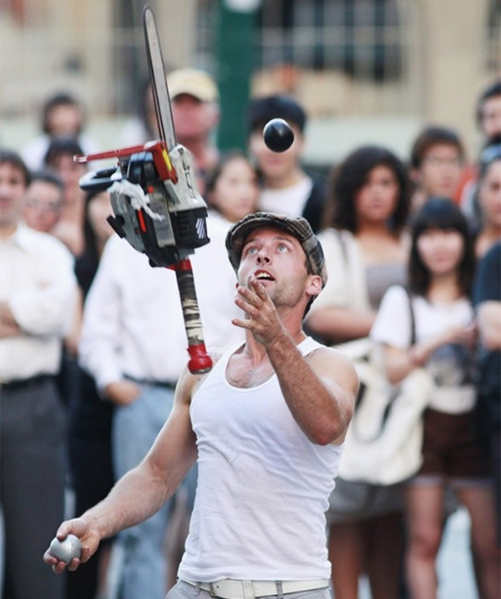

Hero-San - artysta z Japonii, ma na swoim koncie pokazy w 85 krajach. Pokaz opiera się na akrobatyce przedstawionej w majestatyczny i niezwykle spektakularny sposób. Wzbogacony komediowymi gagami oraz niepowtarzalnym poczuciem humoru, zachwyca każdego widza.
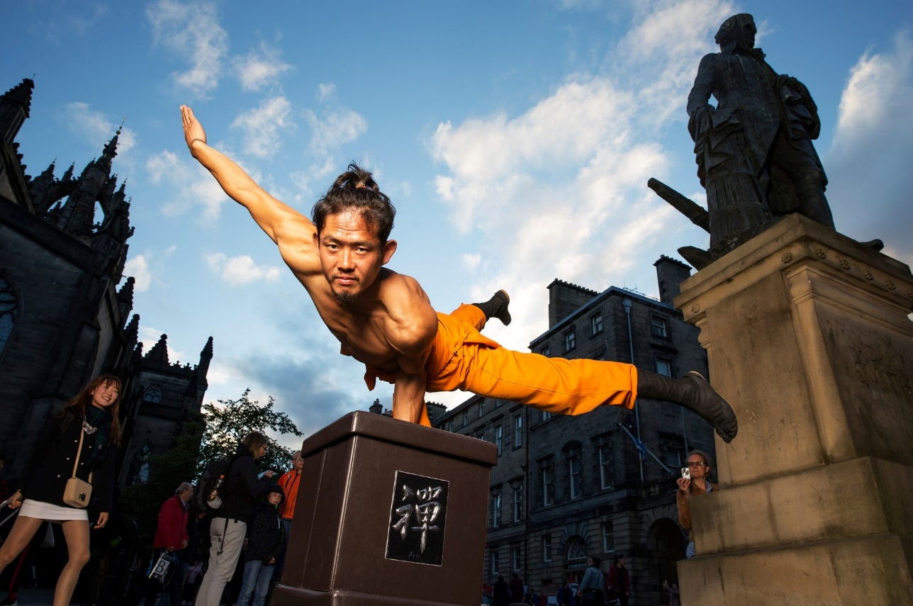

Sven from Sweden - pokaz łączy w sobie żonglerkę oraz akrobatykę, oprawioną dużą ilością dobrego humoru. Artysta prezentuje żonglerkę w przeróżnych odsłonach. Ze swoim pokazem odwiedził już 17 krajów, zachwycając publiczność oraz rozwijając swoje umiejętności.
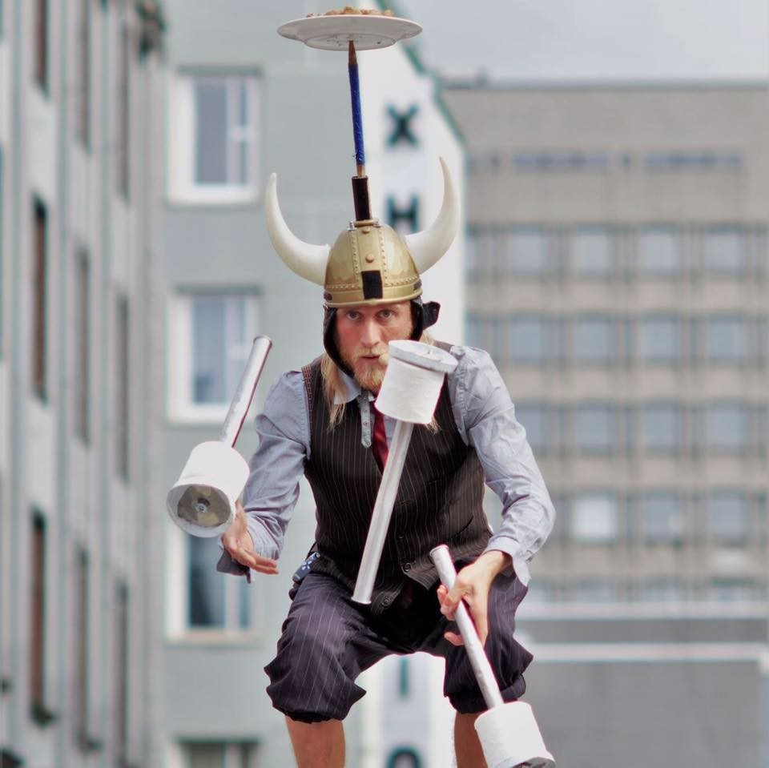

Magic Mark - artysta pochodzący z Filipin, w swoim pokazie przedstawia iluzję z manipulacją obiektami. Nieustanna interakcja z publicznością pozwala widzowi na dokładne śledzenie sztuczek oraz czynny udział w pokazie.
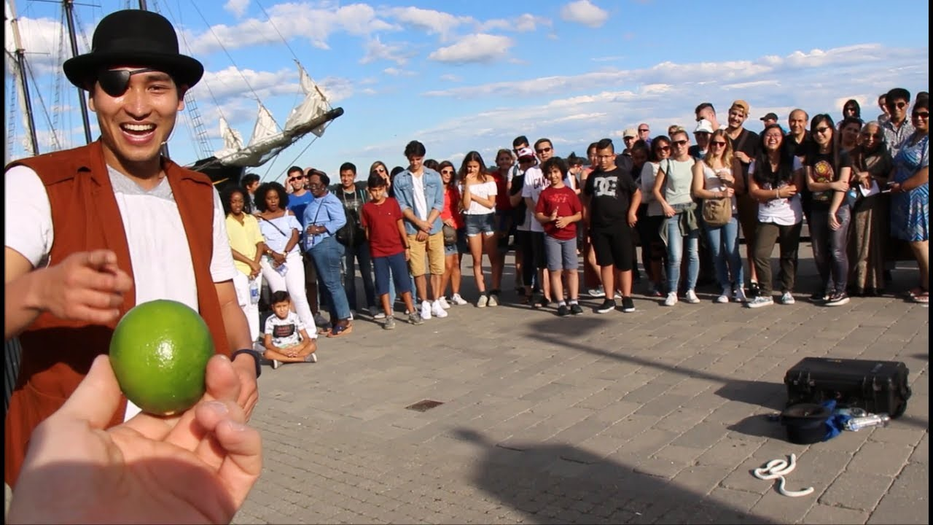

Stefan Florescu - artysta, który z piłką nie rozstaje się na krok. 5-krotny mistrz we Freestyle piłką nożną w Rumunii oraz zdobywca 3 miejsca na Mistrzostwach Świata. Podróżuje po całym świecie dzieląc się z ludźmi swoją pasją.
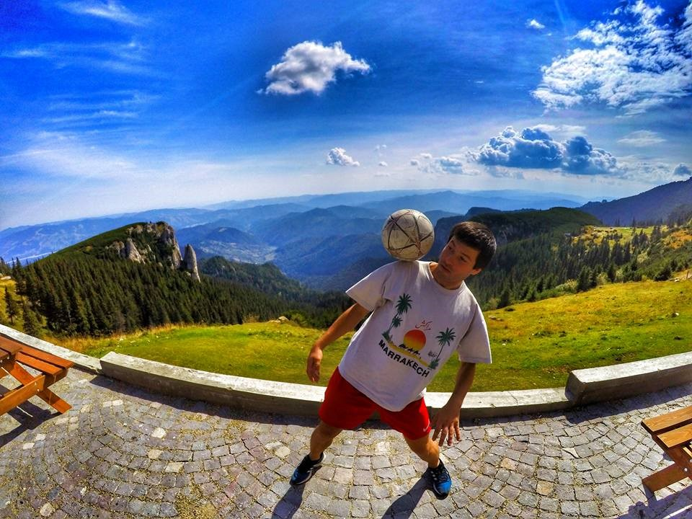

Ex- Fire-breathing - spektakularny pokaz przedstawiający sztukę, jaką jest plucie ogniem. Artysta niejednokrotnie ryzykuje życie, aby zachwycić publiczność zjawiskowymi efektami.
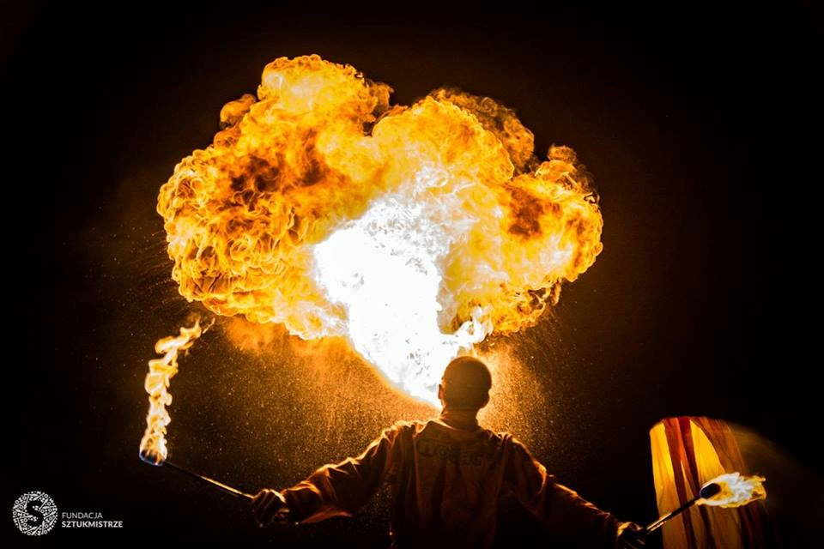

Czarek Czaruje - jeden z najmłodszych iluzjonistów w Polsce, cieszący się ogromną popularnością. Niewątpliwym jego atutem jest talent, urok osobisty oraz osobowość, którą zachwyca widzów.
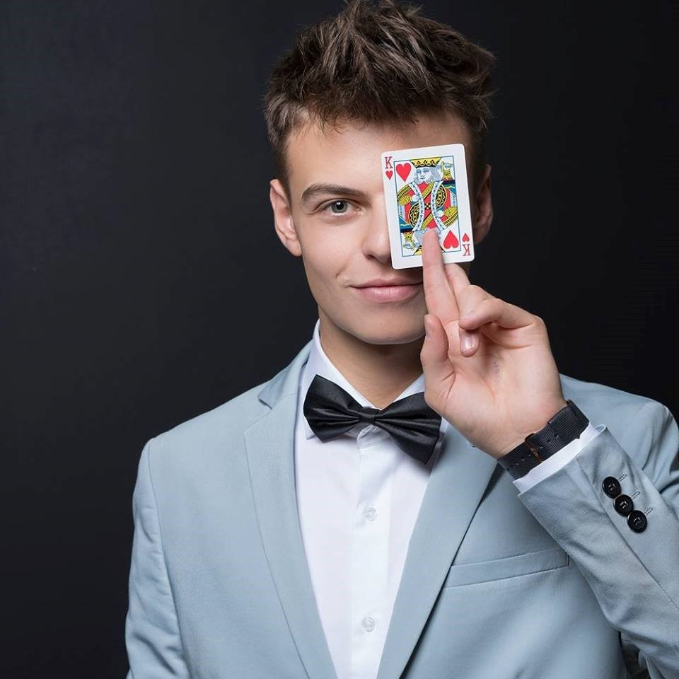

Just Edi Show Adrian Pruski - wszechstronnie uzdolniony artysta, który z pragnienia dzielenia się swoją pasją zaczął organizować Festiwale Artystów Ulicznych. Podczas jego pokazów można dostrzec wieloletnie doświadczenie przejawiające się w niezwykłych umiejętnościach, a także sposobie prezentacji.
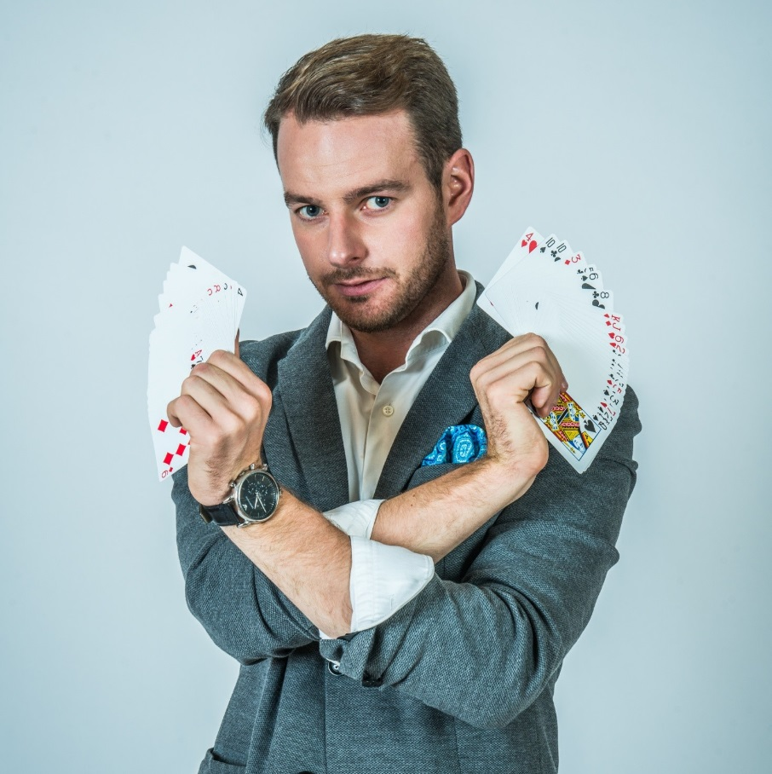

Michał Kulik – prawdziwy pasjonat sztuki iluzji. Artysta jest perfekcjonistą w każdym calu. Michał to specjalistą od sztuk karcianych, manipulacji monetami oraz wielu innych spektakularnych tricków.

Aryman - wszechstronny artysta o dwóch wcieleniach, intrygujący widza swoją osobowością. Jego pokaz to niezwykle subtelny oraz magiczny spektakl, w którym między innymi zachwyca publiczność żonglerką kontaktową-manipulacją, szklaną kulą.
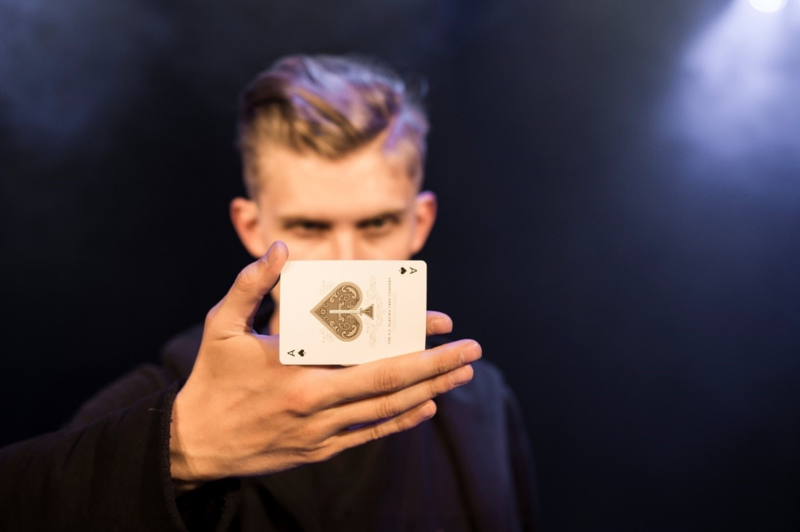

Yasha Show - Yasha Show z humorem łączy żonglerkę, iluzję i ekwilibrystykę. Jest też instruktorem trików, które prezentuje na swoim kanale na portalu Youtube.

Szymon Krzysztoszek - pokaz łączy w sobie niesamowite iluzje oraz interaktywne gagi. Artysta wchodzi w bezpośredni kontakt z widzem, dzięki czemu efektownie buduję atmosferę występu.
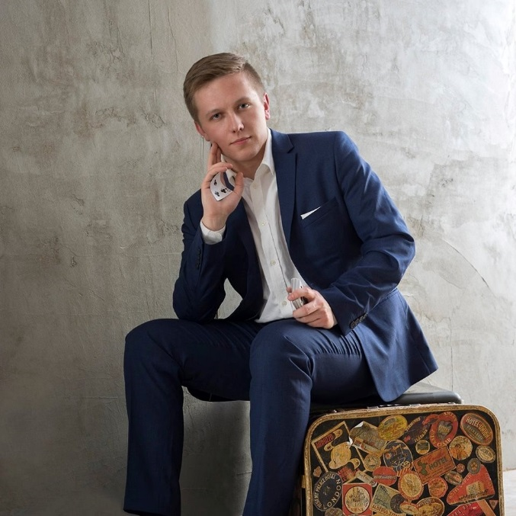

Krzysztof Czarski - jeden z najlepszych żonglerów specjalizujących się w żonglerce fire stick, czyli manipulacją płonącym kijem przy użyciu dwóch mniejszych. Pokaz charakteryzuje się dynamiką oraz perfekcjonizmem.
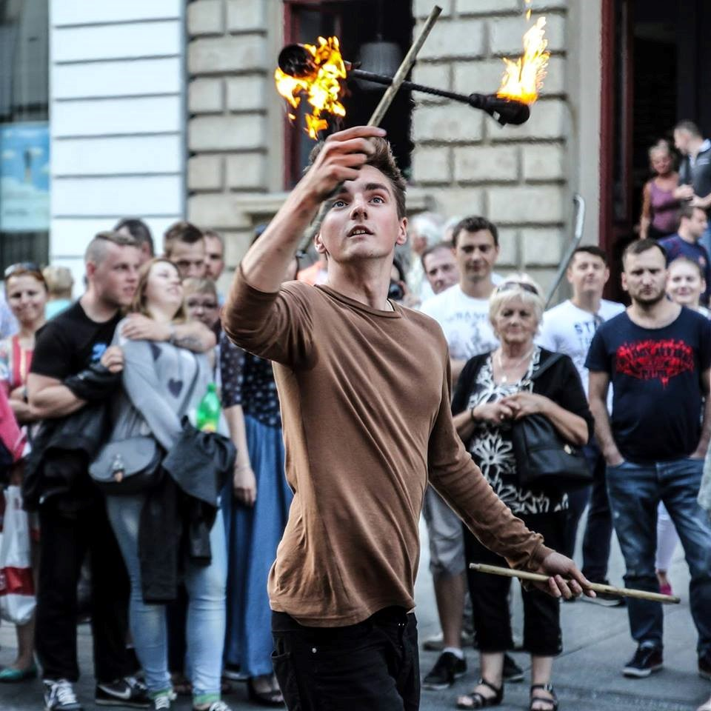

Kacper Mysiorek - jeden z najmłodszych polskich iluzjonistów. Występował w 4 wydarzeniach TEDx. W Mam Talent otrzymał od jurorów 3x TAK. W jego pokazie zobaczycie unikalne poczucie humoru i najlepsze sztuczki magiczne.

Paweł Wołodko (iluzjonista) - mimo, że ma 19 lat wyprawia z monetami takie cuda, które wprawiają w osłupienie każdego widza. Ćwiczy tak intensywnie, że nie chodzi do szkoły lub ćwiczy w szkole.

Dawid Dabiński - młody, spontaniczny, pozytywny i charyzmatyczny iluzjonista. Jego pokazy charakteryzują się ogromną dawką dobrego humoru. Artysta specjalizuje się w pokazach dla młodszej publiczności, rozbawiając oraz zadziwiając każdego malucha.

Spektakl „Po prostu Łódź” - grupa łącząca sztukę cyrkową z tańcem i teatrem ruchu, w którym środki wyrazu zostały poszerzone o ewolucje cyrkowe, akrobatyczne i taniec. Spektakl został przygotowany indywidualnie dla miasta Łódź. W sposób metaforyczny opowiadać on będzie historię Łodzi oraz jej przemian. Od miasta wielkoprzemysłowego po Łódź obecną, dynamicznie rozwijającą się, pełną inicjatyw oraz przyciągającą młodych ludzi. Głównym środkiem przekazu w spektaklu są sztuki cyrkowe: akrobatyka, gimnastyka powietrzna, żonglerka itp., co w połączeniu z teatrem ruchu i oprawą taneczną tworzy niezwykle widowiskowy efekt. Spektakl będzie kulminacyjnym punktem pierwszego dnia festiwalu, gwarantującym niezapomniane wrażenia oraz prezentację sztuki na najwyższym poziomie.

Fire-Circus (pokazy fireshow) - to sztuka łącząca w sobie taniec, żywioł jakim jest ogień oraz efekty specjalne. Artystyczny taniec z ogniem to połączenie wielu elementów, z których powstaje pełne emocji i dynamiki niezapomniane widowisko.

Cojones Grandes - grupa przyjaciół, których połączyła jedna pasja - breakdance. Wspólnie od kilku lat podróżują po Polsce i Europie, prezentując coraz to bardziej zakręcone i energiczne pokazy.
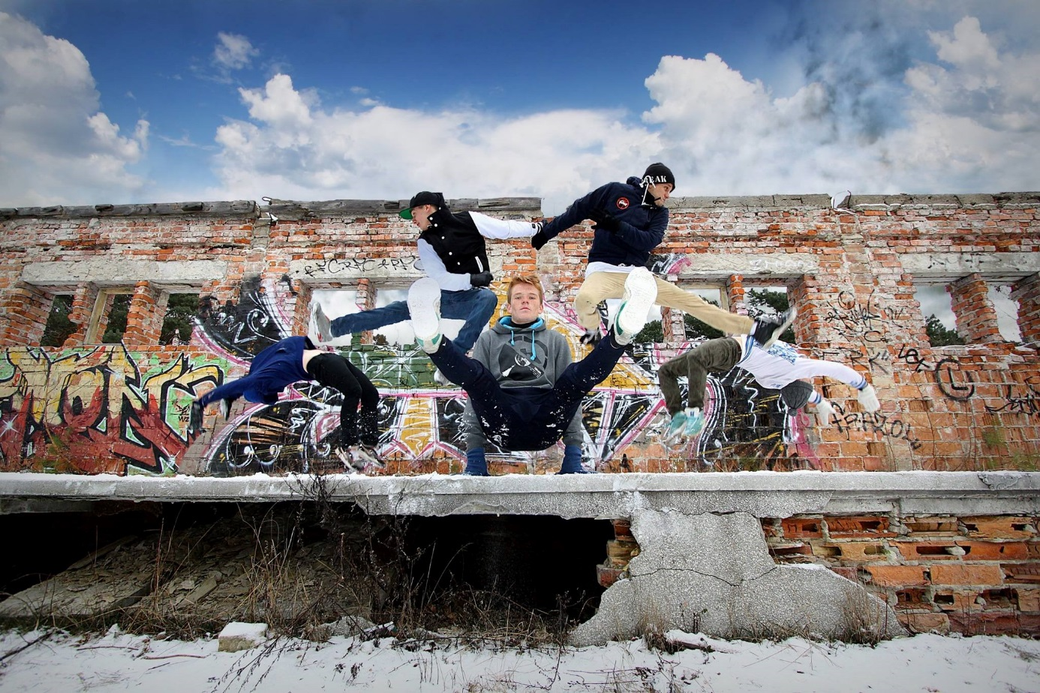

Rafał Śpiewak team - grupa artystów imitujących żywe rzeźby, wchodzące w swobodną interakcje z widownią. Oryginalne i dopracowane kostiumy zatrzymują wzrok każdego przechodnia.
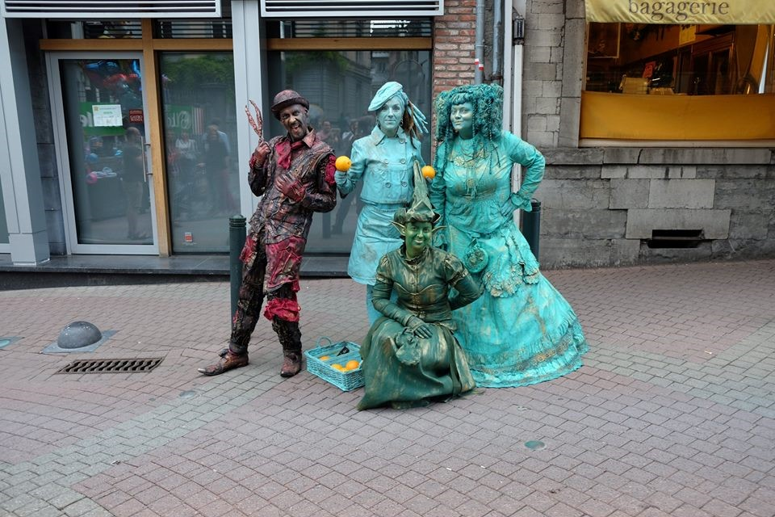

Daniel BalonArt - artysta specjalizujący się w modelingu balonowym. Atrakcja skierowana głównie do dzieci. Wzdłuż deptaku będzie można także podziwiać przechadzające się hostessy w spektakularnych balonowych sukienkach.
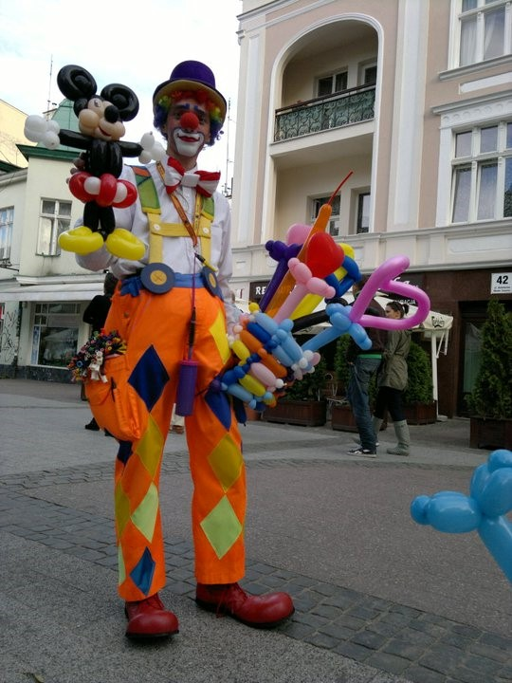
Wojciech Parol - młody, ambitny artysta, którego przygoda z fortepianem zaczęła się w wieku 20 lat. Pomimo braku warsztatu, sam zdołał nauczyć się od podstaw nawet najtrudniejszych utworów Chopina!

Damian Bartosiewicz - wokalista, gitarzysta, autor tekstów. Uczestnik IV edycji The Voice of Poland. Z muzyką związany nieprzerwanie od 13 roku życia. Repertuar to mieszanka utworów autorskich oraz coverów w często nieprzewidywalnych aranżacjach.

Lewitacja - coraz częściej spotykana forma animacji, zawsze wywołująca wiele pytań i domyśleń. Intryguje i przyciąga wielu przechodniów. Jest to idealna atrakcja do zrobienia pamiątkowego zdjęcia.

Szczudlarze - grupa pozytywnych, młodych ludzi, nawiązująca nieustanny kontakt z przechodniami. Jeśli chcecie ich spotkać - głowa do góry!
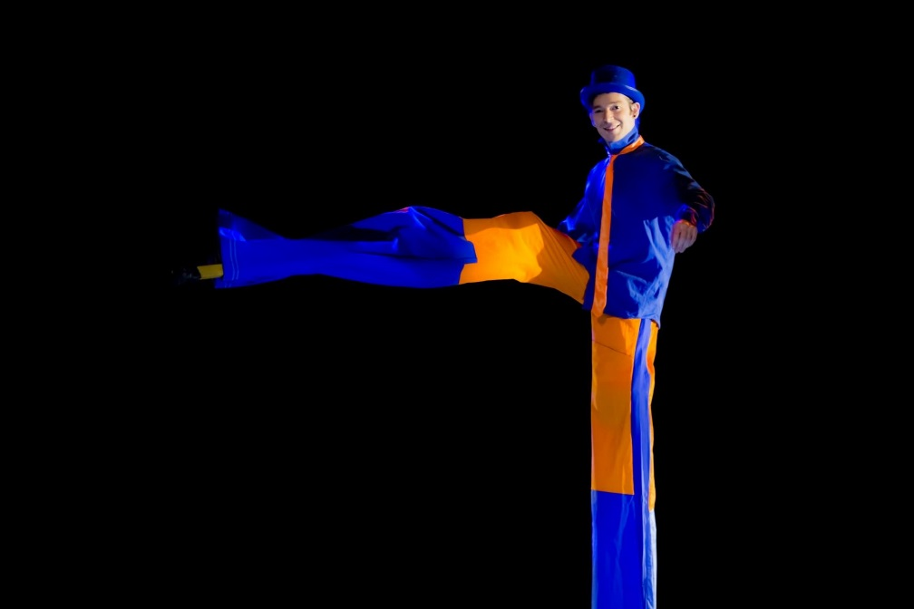
Bańkarz - kolejna atrakcja dla maluchów, umożliwiająca pogoń za unoszącymi się bańkami. Dodatkowo każde dziecko samodzielnie może spróbować stworzyć własne bańki wielkich rozmiarów.
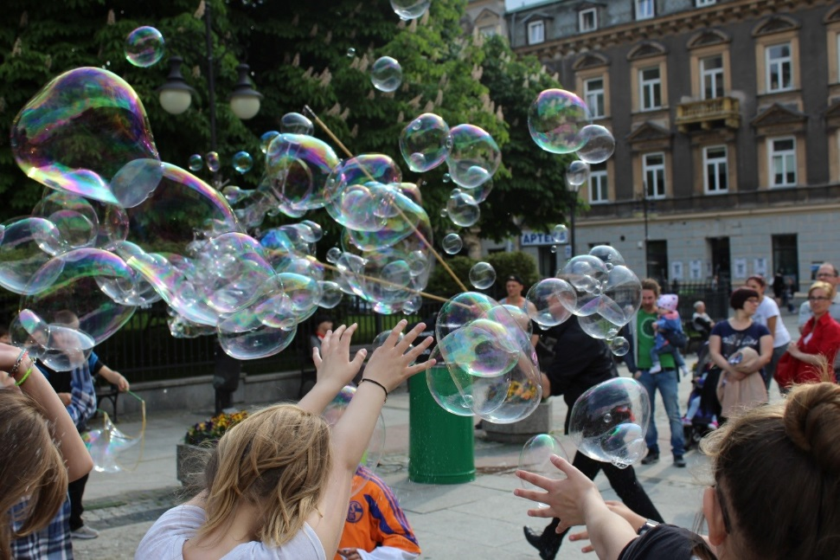

Linoskoczkowie - bardzo efektowna i widowiskowa dziedzina cyrkowa, wymagająca maksymalnego skupienia, koncentracji oraz wyczucia balansu własnego ciała.

